Пн. Мар 4th, 2024 2:53:21 PM
Новые УРОКИ
Новый сайт от проекта UROKI.NET. Конспекты уроков, классные часы, сценарии школьных праздников. Всё для учителя - всё бесплатно!

9 КЛАСС КЛАССНЫЙ РУКОВОДИТЕЛЬ

Учеба и мои возможности —

классный час

От Глеб Беломедведев
⬧ МАР 4, 2024  #видео, #знания, #кроссворд, #презентация, #притча, #ребус, #советы, #тесты, #технологическая карта, #учеба, #ученики, #чек-лист  Время прочтения: 29 минут(ы)

Содержание [Скрыть]

- Учеба и мои возможности — классный час
- Вступление
- Выберите похожие названия
- Возраст детей
- Класс
- Дата проведения
- Вид занятия
- Тип мероприятия
- Форма организации классного часа
- Цель
- Задачи
- Ожидаемые результаты
- Методические приёмы, методы, технологии обучения
- Прогнозируемый результат
- Предварительная работа педагога
- Оборудование и оформление кабинета
- Ход занятия / Ход мероприятия
  - Организационный момент


Уважаемые коллеги, дорогие классные руководители! Сегодняшний классный час посвящен теме «Учеба и мои возможности». Мы будем размышлять о том, как важна учеба для наших учеников и как она может открыть перед ними новые горизонты. Кроме того, у нас есть не только конспект занятия, но и технологическая карта, бесплатная презентация и другие активности, которые помогут сделать это занятие
интересным и познавательным!
  - Актуализация усвоенных знаний
  - Вступительное слово классного руководителя 18 Основная часть
  - Зачем нам нужны знания?
  - Для чего человек учится?
  - Секреты хорошей учебы
  - Кому нужны мои знания?
  - Это мое личное дело
  - Учёба — это возможность
- Рефлексия
- Подведение итогов занятия
- Технологическая карта
- Смотреть видео по теме
- Полезные советы учителю
- Чек-лист педагога
- Кроссворд
- Психологические тесты
- Ребус
- Презентация
- Список источников и использованной литературы
Учеба и мои возможности — классный час
Вступление

Выберите похожие названия

Разработка классного часа: «Кому нужны мои знания?»

План мероприятия: «Зачем мы учимся?»
Методическая разработка: «Формирование позитивного отношения к учебе» Воспитательная беседа: «Осознанное обучение для успешной жизни» Дебаты: «Образование как путь к самореализации»

Возраст детей
14-15 лет

Класс

9 класс

Дата проведения
[укажите дату проведения]

Вид занятия
Классный час

Тип мероприятия
Образовательное

Форма организации классного часа
Беседа, обсуждение, интерактивные игры

Цель
Развитие осознанного отношения к учебе, воспитание уважения к себе, уверенности в том, что умения всегда пригодятся в жизни, способствовать развитию мышления и творческой активности учащихся.

Задачи

Обучающая:

Помочь учащимся осознать и сформулировать мотивы и цели обучения. Выявить соотношение познавательных и социальных мотивов.
Развивать коммуникативные навыки. Привить любовь к учебному труду.

Развивающая:

Способствовать развитию мышления и творческой активности учащихся.

Воспитательная:

Воспитать личность с активной жизненной позицией.

Ожидаемые результаты

Личностные:

Осознание значимости учебы для собственного будущего. Формирование целенаправленности и уверенности в своих силах. Уважение к себе и своим учебным достижениям.

Метапредметные:

Развитие коммуникативных навыков.

Предметные:

Понимание важности образования в жизни.

Методические приёмы, методы, технологии обучения

Интерактивные беседы Групповые обсуждения Ролевые игры Презентация Творческие задания

Прогнозируемый результат
Учащиеся будут более осознанно относиться к учебе, понимать важность получаемых умений и их роли в личной жизни. Коммуникативные навыки также будут развиваться,

а интерактивные методы позволят им активно участвовать в процессе обучения.

Предварительная работа педагога

Подготовка презентации
Подбор интересных кейсов и примеров
Проверка наличия необходимых материалов (доски, маркеры, проектор) Определение порядка проведения интерактивных заданий

Оборудование и оформление кабинета

Проектор и экран для презентации Доска и маркеры
Места для групповых обсуждений

Ход занятия / Ход мероприятия

Организационный момент

Учителя шутят

Уважаемые ученики, дорогие друзья! Рада приветствовать вас на сегодняшнем классном часе. Давайте проверим ваше присутствие на занятии, убедимся, что у вас есть все необходимые учебные материалы, такие как тетради и ручки. Прошу также дежурных помочь подготовить проекционный экран для будущей презентации. Перед началом занятия хочу напомнить вам об основных правилах и инструкциях: пожалуйста, отключите ваши мобильные телефоны, чтобы ничто не мешало нам полноценно погрузиться в обсуждение темы. Давайте создадим атмосферу учебного вдохновения и готовности к новому занятию. Начнем!

Актуализация усвоенных знаний

Дорогие ученики, предлагаю начать наш классный час с вспоминания предыдущей темы, которой мы занимались на последнем занятии. Как вы помните, мы говорили о наших хобби, о том, чем вы увлекаетесь в свободное время. Кто-то рассказывал о своих творческих увлечениях, а кто-то делился своими спортивными достижениями. Давайте вспомним, какие идеи и впечатления у вас остались от обсуждения «Моего хобби» . Может быть, у кого-то появились новые интересы или вы обнаружили себя в роли талантливого рассказчика. Для того чтобы активизировать ваши воспоминания, предлагаю провести короткий опрос: что запомнилось каждому из вас в контексте прошлого классного часа? Пожалуйста, поднимите руки те, кто готов поделиться своими впечатлениями. Ваши мнения и воспоминания важны для нас, и они могут стать отличным стартом для новой темы. Жду ваших воспоминаний!

Цитата:
«Образование – это не просто получение диплома, но стремление к постоянному самосовершенствованию.»
— И. П. Малинин, 1968– н.в., российский учёный-экономист,
профессор.

Вступительное слово классного руководителя
Ребята, рада приветствовать вас сегодня на нашем уроке, посвященном такой важной теме, как «Учеба и мои возможности». Как классный руководитель, моя задача — не только предоставить вам необходимую информацию, но и вдохновить, побудить задуматься о ваших учебных целях и планах на будущее.

Учеба – это не только формальная часть вашей школьной программы, но и ключ к множеству возможностей, которые могут раскрываться перед вами в будущем. Сегодня мы с вами поговорим о том, каким образом обучение может стать мощным инструментом для достижения ваших личных и профессиональных целей.

В процессе нашего занятия, я приглашаю вас рассмотреть вопросы, такие как «Зачем нам нужны знания?», «Для чего человек учится?», и «Кому нужны ваши знания?». Мы также обсудим, почему обучение – это нечто большее, чем просто выполнение уроков, и каким образом ваше образование может стать залогом успешной жизни.

Давайте откроем для себя мир образования и поймем, как полученные знания могут стать неотъемлемой частью вашего будущего.

Основная часть

Зачем нам нужны знания?

Иллюстративное фото

Обсуждение важности знаний в повседневной жизни.

Дорогие ученики, начнем наше увлекательное путешествие в мир познания и осознания важности умения разбираться в различных сферах знаний. Знания — это как свет в темном лесу, они наполняют нашу жизнь смыслом и помогают понимать окружающий мир. Позвольте мне задать вам вопрос: действительно ли они нам нужны, и в чем заключается их важность для нас?

Первый аспект, который я хочу подчеркнуть, это то, что знаия — это не просто набор фактов и цифр. Они представляют собой ключи к пониманию многих явлений, которые окружают нас в повседневной жизни. Когда мы ими обладаем, мы способны видеть взаимосвязи между явлениями, что делает наше восприятие мира более глубоким и осмысленным.

Далее, важность проявляется в их применении в различных областях. От медицины и науки до искусства и культуры — умения играют ключевую роль в нашем профессиональном и личном развитии. Они дают нам возможность творческого мышления, способствуют развитию критического взгляда на происходящее и помогают найти решения сложных проблем.

Кроме того, обсудим, как они влияют на нашу способность принимать взвешенные решения. Когда мы обладаем глубокими компетенциями в конкретной области, мы

становимся более компетентными в принятии решений, что, в свою очередь, формирует наше уверенное отношение к жизни и окружающему миру.

Таким образом, обсудив важность познаний в повседневной жизни, мы сможем лучше осознать, почему стремление к постоянному учению и познанию нового является важной частью нашего личностного и профессионального роста.

Примеры ситуаций, где знания играют роль.

В повседневной жизни многие из нас сталкиваются с ситуациями, где необходимы разносторонние познания. Например, при выборе продуктов в магазине важно знать основы здорового питания, состав продуктов, чтобы сделать правильный выбор и обеспечить свое тело необходимыми витаминами и минералами.

В сфере профессиональной деятельности знания играют ключевую роль. Рассмотрим ситуацию врача, который должен обладать высоким уровнем медицинских умений.
Только глубокие компетенции и опыт позволяют врачу точно диагностировать и предоставлять эффективное лечение пациентам.

В современном обществе немаловажную роль играют умения в сфере цифровых технологий. Например, при выборе смартфона или компьютера важно разбираться в характеристиках устройств, чтобы сделать правильный выбор, соответствующий своим потребностям и требованиям. В этом случае, обладание технологическим опытом может сэкономить время и деньги.

Таким образом, наши умения играют неотъемлемую роль в различных сферах нашей жизни, начиная от ежедневных решений и заканчивая профессиональной деятельностью, определяя качество нашей жизни и успешность достижения поставленных целей.

Для чего человек учится?

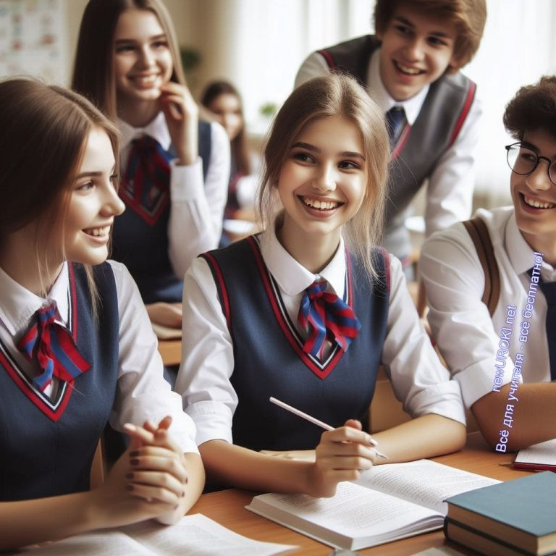

Иллюстративное фото

Разговор о целях обучения.

Обучение — это неотъемлемая часть нашей жизни, которая наполняет ее смыслом и раскрывает перед нами множество перспектив.

Во-первых, учеба — это ключ к познанию. Она позволяет нам углублять свои знания в различных областях, открывая перед нами мир новых фактов и концепций.
Образование дает нам возможность расширять свой кругозор, понимать закономерности мира и открывать для себя неизведанные области.

Во-вторых, учение приносит плоды в форме развития личности. Каждый урок, каждая лекция — это шанс стать лучше, понять себя и свои способности. Обучение формирует наш характер, учит ответственности, настойчивости, инициативности. Это подготовка к будущей самостоятельной жизни.

В-третьих — это ключ к карьерному росту и профессиональному успеху. Какие бы профессиональные навыки ни развивались, они часто становятся фундаментом для карьерного роста. Каждый человек стремится к профессиональной самореализации, и учеба — важный этап на этом пути.

Кроме того, учеба — это возможность встретить единомышленников и поделиться своей осведомлённостью. Общение с учителями и одноклассниками способствует формированию коммуникативных навыков, развитию толерантности и уважения к различиям.

Таким образом, ваше посещение школы — это не только получение знаний, но и процесс самосовершенствования, который влияет на все сферы жизни. Важно помнить, что каждый урок, каждая лекция приносит вам что-то ценное и делает нас

богаче внутренне. Поэтому давайте ценить этот процесс и стремиться к развитию своего интеллекта с открытым сердцем и умом.

Соотношение познавательных и социальных мотивов.

Давайте разберемся, что такое познавательные и социальные мотивы, и как их соотношение влияет на наше обучение.

Познавательные мотивы — это стремление к получению новых знаний, пониманию мира, расширению своего интеллектуального кругозора. Когда мы чувствуем интерес к предмету, стремимся разобраться в сложных вопросах, ищем ответы на свои вопросы
— это и есть познавательные мотивы. Они поддерживают наше стремление к саморазвитию, делают учебный процесс увлекательным и полезным.

Социальные мотивы, в свою очередь, связаны с взаимодействием с другими людьми. Это может быть желание завести новых друзей, поддерживать групповую деятельность, разделять осведомлённость с окружающими. Социальные мотивы создают атмосферу взаимопомощи, взаимопонимания и командного духа в учебной группе.

Важно понимать, что познавательные и социальные мотивы не исключают друг друга, а, наоборот, взаимодополняются. Когда у нас есть интересное взаимодействие с учебным материалом, когда мы можем обсудить его с друзьями, делиться впечатлениями и находить решения вместе, обучение становится более эффективным и запоминающимся.

Чтобы достичь успеха в учебе, важно сбалансировать познавательные и социальные мотивы. Необходимо находить в учебе не только источник знаний, но и возможность для общения и сотрудничества. Когда мы осознаем, что учеба не только приносит нам познания, но и раскрывает новые социальные возможности, мы становимся более мотивированными и успешными школьниками.

Таким образом, такое соотношение играет ключевую роль в формировании нашего отношения к учебному процессу. Давайте стремиться к гармонии между желанием учиться и желанием общаться, создавая благоприятную атмосферу для развития как индивида и члена образовательного сообщества.

Секреты хорошей учебы

Иллюстративное фото

Обсуждение эффективных методов обучения.

Первый секрет — это правильная организация времени. Задачи, которые стоят перед вами в школе, могут казаться сложными, но с правильным распределением времени они становятся более посильными. Научитесь составлять расписание, выделять время на выполнение домашних заданий, повторение материала и отдых. Помните, что регулярность в обучении важнее, чем долгие часы зубрежки перед экзаменом.

Второй секрет — это использование различных методов обучения. Каждый человек уникален, и то, что подходит одному, может быть неэффективным для другого.
Экспериментируйте с разными методиками — это могут быть конспектирование, решение задач, обучающие видео, обсуждение материала с товарищами. Найдите свой собственный стиль обучения, который будет наиболее комфортным и эффективным для вас.

Третий секрет — это постановка целей. Определитесь с тем, что вы хотите достичь в учебе. Это может быть получение высоких баллов, углубленное понимание предмета, участие в олимпиадах. Поставьте перед собой ясные цели и разработайте план их достижения. Это поможет вам лучше сфокусироваться на учебе и оценить свой прогресс.

Давайте также обсудим ваши вопросы и трудности в учебе. Возможно, у кого-то из вас уже есть свои методы успешной учебы, которыми вы готовы поделиться с одноклассниками.

Помните, что обучение — это не только путь к получению компетенций, но и возможность развивать свои навыки самостоятельности, ответственности и настойчивости.

5 примеров хорошей учебы, основанные на секретах успешного обучения

- Организация времени: Оля каждый день выделяет 30 минут на подготовку к следующему уроку. Она составляет небольшой план, что именно нужно повторить или изучить. Благодаря такой системе, она всегда готова к урокам и чувствует себя уверенно.
- Использование различных методов: Андрей любит экспериментировать с методами обучения. Он пробует конспектирование, создание мнемонических карт, а также обучающие видео. Такой подход помогает ему лучше усваивать информацию и не дает заскучать в процессе обучения.
- Постановка целей: Валентина ясно представляет, что хочет достичь в текущем учебном году. Она поставила цель поднять свою успеваемость на один балл по каждому предмету. Для этого она разработала конкретные шаги – еженедельные проверки знаний, дополнительные занятия с репетитором, участие в олимпиадах.
- Активное использование возможностей: Никита активно участвует во внеклассных мероприятиях, таких как школьные олимпиады, литературные конкурсы и проектные работы. Это не только расширяет его кругозор, но и помогает лучше понимать учебный материал, применяя его на практике.
- Сотрудничество с одноклассниками: Дарина создала группу для совместного обучения с одноклассниками. Они вместе решают трудные задачи, обсуждают материал и делятся опытом. Это не только способствует более глубокому пониманию учебного материала, но и создает поддерживающую атмосферу в классе.

Кому нужны мои знания?

Иллюстративное фото

Дорогие друзья, сейчас мы поговорим, кому на самом деле могут пригодиться ваши знания, и как они могут быть полезными не только в учебе, но и в вашей будущей жизни. Это важная тема, ведь понимание, для чего мы обучаемся, может придать больше смысла нашему образованию.

Первый пример – вашему собственному развитию. Ваши способности – это ключ к раскрытию ваших талантов и возможностей. Обучаясь, вы не только получаете оценки по предметам, но и формируете свой мировоззрение, развиваете мышление, приобретаете критическое мышление. Эти навыки пригодятся вам в будущем, когда вы столкнетесь с реальными вызовами в жизни. Второй момент – вашему окружению. Ваши познания могут быть полезными для ваших друзей, семьи и общества в целом. Когда вы делитесь своими знаниями, вы способствуете созданию более образованного и разносторонне развитого общества. Ваш вклад может проявиться не только в учебе, но и в сфере социальной ответственности, волонтёрства, гражданской активности.
Третий момент – вашему будущему профессиональному успеху. Умения, которые вы получаете в школе, становятся основой для вашей будущей карьеры. Независимо от того, кем вы решите стать – врачом, инженером, художником, программистом – уровень вашей осведомлённости в предмете будет играть решающую роль в достижении вами успеха в выбранной области.
Четвёртый момент – вашему самосознанию и уверенности. Обладая знаниями, вы чувствуете себя более уверенно и готовыми к новым вызовам. Они дают вам инструменты для понимания мира вокруг, формирования своего мнения и принятия обоснованных решений. Это особенно важно в переходном возрасте, когда вы формируете свою личность и принимаете важные жизненные решения. И, наконец, пятый – ваши мечты и амбиции. Ваши познания – это ступени на лестнице, ведущей к вашим целям. Каждый учебный шаг приближает вас к реализации ваших мечтаний. Они дают вам шанс выбирать свой путь и строить свою судьбу.
Так что помните, что ваши познания – это не просто учебные предметы, а инструмент для формирования вашего будущего. Когда вы задаетесь вопросом «Кому могут пригодиться мои знания?», помните, что они полезны в первую очередь вам самим, вашему окружению, вашему будущему и вашим мечтам.

Это мое личное дело

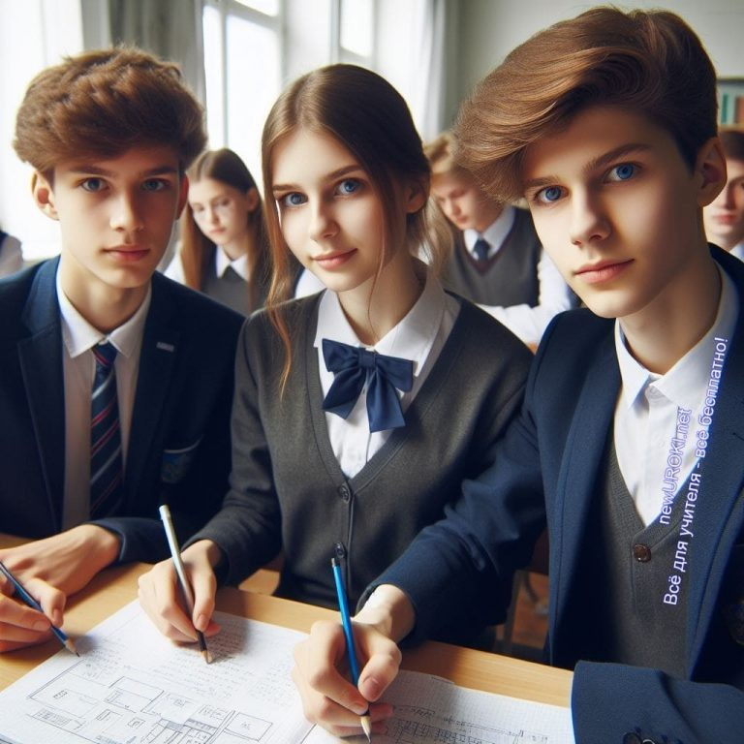

Иллюстративное фото

Воспитание ответственности за собственное обучение.

Ребята, теперь мы затронем тему, которая может определить ваш путь и направление в обучении – вопрос личной ответственности за свой учебный процесс. Ведь ваше обучение – это нечто большее, чем просто выполнение домашних заданий и сдача экзаменов. Это – ваше личное дело, которое будет оказывать влияние на всю вашу будущую жизнь.

Первым ключевым моментом, который следует осознать, является восприятие учебы как личного проекта. Ваше образование – это нечто, что формируется вами сами в рамках вашего личного пути. Это ваш индивидуальный проект, который вы строите, руководствуясь своими интересами, целями и желаниями. Подобно тому, как строитель руководится планом, вы строите свой образовательный маршрут, осознавая, что каждый учебный этап – это шаг в создании вашего будущего.
Второй важный аспект – это осознание того, что ваша личная ответственность за обучение тесно связана с вашими личными целями. Представьте себе ваш учебный процесс как инструмент достижения желаемого результата. Ваши умения и навыки – это строительные блоки, из которых вы создаете фундамент для будущей карьеры и самореализации. Ваши усилия, вложенные в учёбу, в конечном итоге определяют, насколько близко вы подходите к своим целям.
Третий момент – это осознание власти выбора. Каждый день, когда вы садитесь за учебник или принимаете участие в уроке, вы принимаете решение делать шаг вперёд, к выбору знаний и развития. Ваш выбор – это сила, и он определяет ваш личный успех. Осознавайте эту власть, не бойтесь выбирать и стремитесь к тем учебным предметам и задачам, которые вам действительно интересны и близки. Четвёртый важный аспект – это взаимодействие с учителями как с партнёрами в вашем образовательном путешествии. Разговор с учителями, обсуждение

трудностей и вопросов, общение вокруг предмета – всё это может стать ключом к пониманию и глубокому усвоению материала. Ваши учителя – это наставники, готовые помочь вам на пути к новым высотам.
И наконец, пятый аспект – это понимание, что ваше личное дело – это не только учёба в стенах школы. Обучение простирается далеко за рамки учебных кабинетов. Это – ежедневное стремление к новым высотам, наблюдение за окружающим миром, чтение, саморазвитие. В вашем личном деле самообучение – это неотъемлемая часть, открывающая множество возможностей и горизонтов.
Таким образом, пусть ваше обучение будет не просто процессом, а вашим личным делом, в котором каждый учебный день приносит вам удовлетворение и ближе приближает вас к вашим целям. Ваша личная ответственность за учебу – это не просто часть школьной программы, а возможность воплощать в жизнь свои мечты. Успехов вам на этом захватывающем пути личного обучения!

Рассмотрим несколько примеров

Представьте, что вы хотите научиться играть на гитаре. Ваша ответственность заключается не только в том, чтобы регулярно заниматься игрой, но и в том, чтобы самостоятельно изучать ноты, практиковаться в игре и стремиться к совершенству. Это подобно строительству своего музыкального мира, где вашими инструментами являются терпение, упорство и любовь к музыке.

Предположим, что вы мечтаете стать программистом и создавать уникальные программы. Ваша ответственность состоит в том, чтобы активно изучать языки программирования, решать задачи и проекты, а также постоянно обновлять свои знания в сфере информационных технологий. Это подобно строительству вашей профессиональной карьеры, где каждый код – это кирпичик, приближающий вас к вашей цели.

Представьте, что вы увлечены историей и мечтаете стать историком. Ваша ответственность заключается в том, чтобы активно читать исторические книги, анализировать события прошлого и выстраивать своё собственное видение исторических процессов. Это подобно строительству вашей умственной карты прошлого, где каждая фактическая деталь – это камешек, собирающийся в вашем историческом пазле.

Учёба — это возможность

Иллюстративное фото

Вдохновляющие истории успеха.

История 1: Константин Циолковский, пусский и советский учёный и изобретатель, является одним из основоположников ракетостроения и космонавтики. Его работа в области ракетной техники и теории полёта заложила фундамент для будущих космических исследований. Циолковский продемонстрировал, как научные знания и стремление к исследованиям могут изменить мир. Википедия
История 2: Алексей Леонов — первый человек в истории, совершивший выход в открытый космос. Его отвага и преданность исследованию пространства проложили путь для многих будущих космонавтов. История Леонова вдохновляет подростков преодолевать трудности в погоне за своими мечтами. Википедия История 3: Дмитрий Менделеев, выдающийся русский химик, создатель периодической системы элементов. Его вклад в развитие химии оказал огромное влияние на науку и промышленность. Менделеевская таблица стала фундаментом для многих открытий и позволила систематизировать уже открытые элементы в химии. Его история вдохновляет молодых людей стремиться к знаниям и открывать новые горизонты в науке. Википедия
Эти истории русских личностей показывают, что смелость, настойчивость и стремление к знаниям могут привести к выдающимся достижениям и оставить след в истории.

Притчи

Мудрость дерева и ученика.

Давным-давно в дремучем лесу росло волшебное дерево. Все лесные обитатели считали его мудрым и знающим все тайны жизни. Однажды к дереву подошел ученик, стремясь получить знания.

Ученик: «О, великое дерево, почему так важно учиться?»

Дерево: «Сын мой, знания – это как корни, которые позволяют тебе прочно врастать в землю жизни. Без них ты будешь как лист, носимый ветром перемен. Учись, чтобы твои корни были крепкими, и ты смог выдержать любые бури.»

Притча о строителе моста.

В старом городе жил мудрый старец, который строил мост через реку. Его труд был трудным, и однажды мальчик спросил его, зачем ему это нужно.

Мальчик: «Дедушка, зачем тебе этот мост?»

Старец: «Мост – это связь между берегами, между прошлым и будущим. А учеба – твой мост к новым знаниям. Чем крепче мост, тем дальше ты сможешь пройти.»

Легенда о звездах и знаниях.

В древности люди верили, что каждая звезда на небесах – это умение, которое они могут освоить. Однажды мудрый старец учил своего внука важности обучения.

Внук: «Дедушка, почему мы так обожаем звезды?»

Дедушка: «Внучек, каждая звезда – это мудрость, которую ты можешь заслужить. Учись, как звезды светить в темноте, и ты прольешь свет на свой жизненный путь.»

Пословицы о труде.

Терпение и труд всё перетрут. Труд – залог благосостояния.
Без труда не выловишь и рыбку из пруда. Труд сделает из камня и ступу, и песок.
Где труден труд, там сладок отдых.
Как трудно взойти на гору, так легко с нее спуститься. Трудитесь, как пчела, и будете жить, как король.
Труд – мать успеха.
Утро вечера мудренее – труд утром, отдых вечером.

Рефлексия

Ученики шутят

Ребята, давайте проведём короткую рефлексию, которая поможет вам лучше понять свои эмоции и осознанность в процессе обсуждения темы. Давайте вспомним основные моменты, которые мы обсудили:

Важность знаний: Как вы оцениваете роль знаний в повседневной жизни? Можете ли вы привести примеры, где они могут сыграть ключевую роль?
Цели обучения: Расскажите о своих личных целях. Какие мотивы более важны для вас: социальные или познавательные?
Секреты хорошей учебы: Какие методы обучения вам кажутся наиболее эффективными? Можете ли поделиться своими стратегиями успеха?
Значение обучения: Как вы себе представляете применение своих умений в будущем? Какие области жизни, на ваш взгляд, наиболее требуют образования? Личная ответственность за обучение: Какие шаги вы готовы предпринять, чтобы активно участвовать в собственном саморазвитии? Как можно развивать саморегуляцию и самомотивацию?
Прошу вас вспомнить о своих мыслях и поделиться ими в классе. Эта рефлексия поможет вам лучше понять ваши собственные ценности и приоритеты.

Подведение итогов занятия
Друзья, наше путешествие в мир учебы подошло к концу, и я хочу подвести итоги нашего урока «Учеба и мои возможности».

Сегодня мы вместе размышляли о значимости образования, рассматривали различные аспекты учебного процесса и делились своими мыслями и опытом. Я надеюсь, что этот классный час помог вам задуматься о важности получаемых знаний, обозначить свои цели в обучении и найти вдохновение для самосовершенствования.

Помните, что каждый из вас имеет уникальные способности и возможности для достижения своих целей. Самое важное — это верить в себя и стремиться к развитию, несмотря на трудности, с которыми вы можете столкнуться на своем пути.

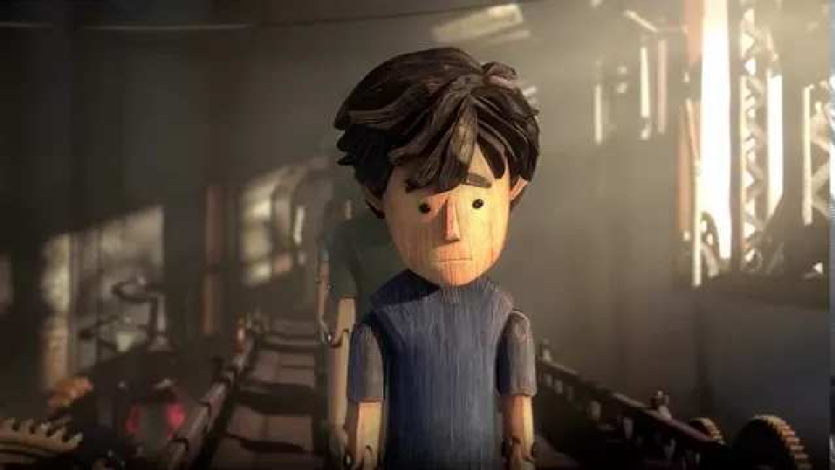
Желаю вам быть настойчивыми, целеустремленными и открытыми к новым знаниям. Пусть ваше образование станет ключом к яркому и успешному будущему!

Спасибо за ваше участие в нашем классном часе. Удачи вам в ваших учебных и жизненных начинаниях!

Технологическая карта

Скачать бесплатно технологическую карту классного часа по теме: «Учеба и мои возможности»

Смотреть видео по теме

образования
Ролик о важности

Полезные советы учителю

Скачать бесплатно 5 полезных советов для проведения классного часа по теме:
«Учеба и мои возможности» в формате Ворд

Чек-лист педагога

Скачать бесплатно чек-лист для проведения классного часа по теме: «Учеба и мои возможности» в формате Word

Чек-лист для учителя — это инструмент педагогической поддержки, представляющий собой структурированный перечень задач, шагов и критериев, необходимых для успешного планирования, подготовки и проведения урока или мероприятия.

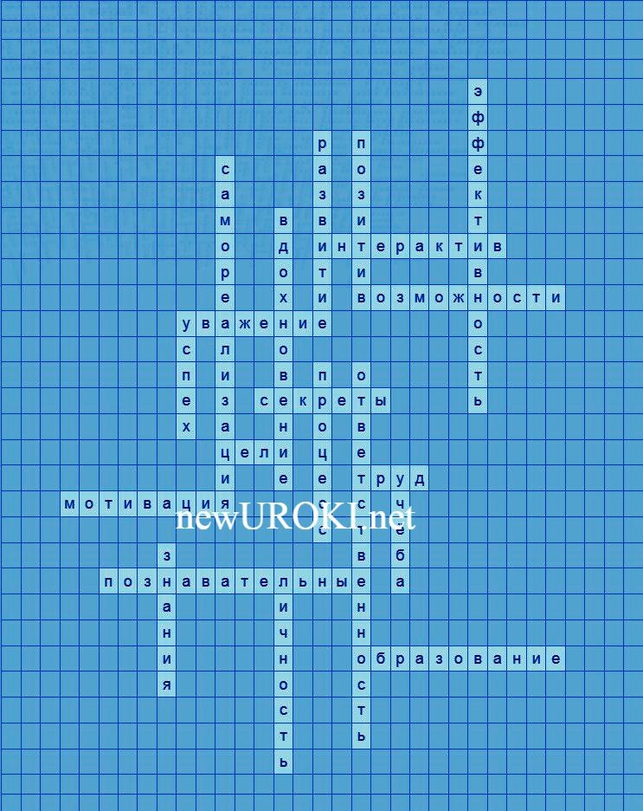
Кроссворд

Кроссворд

Скачать бесплатно кроссворд на классный час по теме: «Учеба и мои возможности» в формате WORD

Психологические тесты
Ваше отношение к поставленным целям: а) Очень положительное
б) Нейтральное в) Отрицательное

Как вы реагируете на трудности в обучении?

а) Ищу новые способы решения
б) Продолжаю пытаться одним способом в) Отказываюсь от решения проблемы

Ваш подход к работе в группе:

а) Активно участвую и вношу свой вклад б) Пассивный участник
в) Предпочитаю работать в одиночестве Как вы реагируете на неудачи?

а) Вижу в них урок и возможность улучшения б) Принимаю как неизбежную часть жизни
в) Отношусь к ним с пессимизмом
Как часто вы ставите перед собой новые задачи? а) Регулярно
б) Иногда в) Редко

Как вы реагируете на похвалу за свои учебные достижения?

а) Принимаю с благодарностью б) Нейтрально
в) Чувствую себя неловко

Ваш подход к решению проблем:

а) Анализирую ситуацию и ищу оптимальное решение б) Откладываю решение на потом
в) Паникую и теряюсь
Как вы оцениваете свою творческую активность? а) Считаю себя творческим человеком
б) Нейтрально отношусь к своей творческой активности в) Считаю, что не обладаю творческими способностями

Как вы управляете своим временем?

а) Эффективно распределяю время на учебу и отдых б) Иногда теряю контроль над своим временем
в) Часто откладываю дела на потом
Ваше отношение к неожиданным изменениям в учебном процессе: а) Готов(а) адаптироваться и принять вызов
б) Сомневаюсь в своей способности справиться в) Негодую и сопротивляюсь

Расшифровка теста:

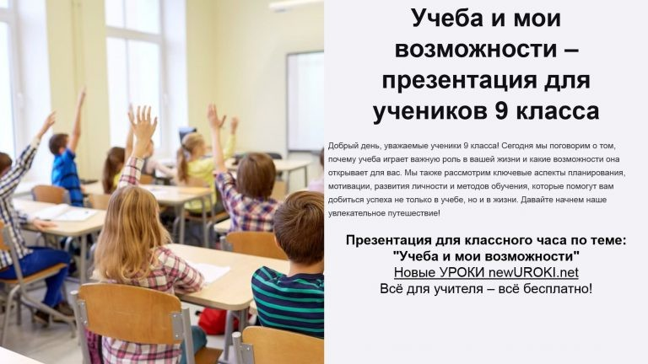
Оцените свои ответы и посмотрите, какой балл вы получили в каждом вопросе. Подсчитайте общий балл и используйте следующий ключ:

8-10: Ваш подход к учебе позитивен и продуктивен.
5-7: Есть некоторые аспекты, которые стоит улучшить в вашем учебном процессе.
0-4: Возможно, вам стоит пересмотреть свой относительно негативный подход к учебе и рассмотреть возможности для позитивных изменений.

Ребус

Ребус

Если одни буквы умножаются (× •) или делятся (– / : ÷) на другие буквы, то это означает, что где-то по смыслу нужно подставить предлог «на».

Презентация

Презентация

Скачать бесплатно презентацию на классный час по теме: «Учеба и мои возможности» в формате PowerPoint

Список источников и использованной литературы
- «Развивай свой ум: Секреты успешного мышления» — Автор: Харинский А.С., Издательство: «Мысль-Процесс», Санкт-Петербург, 2004, 240 страниц.

- «Путь к личному успеху: стратегии самореализации» — Автор: Луковской Е.В., Издательство: «Целеустремление», Краснодар, 2003, 180 страниц.
- «Труд и результат: формирование позитивного отношения» — Коллектив авторов, Издательство: «Успех», Екатеринбург, 2002, 200 страниц.
- «Личностный рост через эффективные методы обучения» — Автор: Саморукова О.Н., Издательство: «Новое Знание», Нижний Новгород, 2001, 280 страниц.
- «Мотивация к труду и профессиональному развитию» — Коллектив авторов, Издательство: «Карьера+», Казань, 2000, 220 страниц.
Скачали? Сделайте добро в один клик! Поделитесь образованием с друзьями! Расскажите о нас!

− Слова ассоциации (тезаурус) к уроку: школа, институт, оценки, работа, гранит, прогул, умения, опыт, свет, энциклопедия, литература, голова

 При использовании этого материала в Интернете (сайты, соц.сети, группы и т.д.) требуется обязательная прямая ссылка на сайт newUROKI.net. Читайте "Условия использования материалов сайта"

Где правда, там и счастье —
классный час 

От Глеб Беломедведев

Глеб Беломедведев - постоянный автор и эксперт newUROKI.net, чья биография олицетворяет трудолюбие, настойчивость в достижении целей и экспертность. Он обладает высшим образованием и имеет более 5 лет опыта преподавания в школе. В течение последних 18 лет он также успешно работает в ИТ-секторе. Глеб владеет уникальными навыками написания авторских конспектов уроков, составления сценариев школьных праздников, разработки мероприятий и создания классных часов в школе. Его талант и энтузиазм делают его неотъемлемой частью команды и надежным источником вдохновения для других.

КОНСПЕКТЫ УРОКОВ
ПОХОЖИЕ УРОКИ

Где правда, там и счастье — классный час

Моё поведение — классный час

День экологических знаний — классный час

Найти
ПОИСК

Конспекты уроков для учителя Алгебра
Английский язык

Астрономия 10 класс
Библиотека

Биология 5 класс
География
- класс

- класс

- класс

- класс

- класс

- класс Геометрия
Директору и завучу школы Должностные инструкции
ИЗО

Информатика История
Классный руководитель
- класс

- класс

- класс

- класс

- класс

- класс

- класс Профориентационные уроки
Математика Музыка Начальная школа ОБЖ
Обществознание Право Психология
Русская литература

Русский язык Технология (Труды) Физика Физкультура
Химия Экология Экономика
Копилка учителя

Сценарии школьных праздников
ИНТЕРЕСНЫЕ КОНСПЕКТЫ УРОКОВ

Учеба и мои возможности —…
Где правда, там и счастье — классный час

Моё поведение —
классный час
День экологических знаний — классный час

Новые УРОКИ
Новый сайт от проекта UROKI.NET. Конспекты уроков, классные часы, сценарии школьных праздников. Всё для учителя - всё бесплатно!

Главная О сайте Политика конфиденциальности Условия использования материалов сайта

Добро пожаловать на сайт "Новые уроки" - newUROKI.net, специально созданный для вас, уважаемые учителя, преподаватели, классные руководители, завучи и директора школ! Наш лозунг "Всё для учителя - всё бесплатно!" остается неизменным почти 20 лет! Добавляйте в закладки наш сайт и получите доступ к методической библиотеке конспектов уроков, классных часов, сценариев школьных праздников, разработок, планирования по ФГОС, технологических карт и презентаций. Вместе мы сделаем вашу работу еще более интересной и успешной! Дата открытия: 13.06.2023

